幸 福 日 记
时 间：2020.9.16 地 点:紫薇树班 记 录：冰 茹
- 晨间活动：

新的一天准时到来，今天，勤劳的小蜜蜂们有：朵朵、一一、宗义等小朋友，宝贝们各自选择了喜欢了玩具开心的玩耍，也能够相互分享，表现棒棒的，也请其他小朋友们记得早些入园参加晨间活动哦！
- 生活礼仪：
今天的营养早餐是：西红柿炒鸡蛋、爆炒油麦菜、奶香馒头、小米粥，营养午餐是：土豆肉片、芹菜炒豆卷、莲藕腿骨汤、大米饭；加点是：苹果、冰糖梨茶；营养晚餐是：什锦焖饭、玉米羹。在舒缓的用餐音乐中，宝贝们捧着小碗大口的吃着饭，很美味呢。
三、自主探索：
吃过美味的早餐，进行了有趣的户外活动，开始了今天的科学课程《有用的放大镜》。先把小手变出来一起玩一个好玩的手指游戏《小蚂蚁》吧！说到小蚂蚁，大家就不自觉地想要蹲在地上去寻找，既然蚂蚁很小需要仔细观察，那么有什么好方法能够帮助我们呢？彬彬和梓辰立刻想到了“放大镜”，非常棒哦！说起放大镜，融融、希希、赞赞发现放大镜很光滑，中间是厚的，可以看得出来宝贝们的观察力有了一定的进步哦！利用放大镜我们可以观察到很多我们肉眼看不到的东西，让我们一起拿起放大镜出去寻找不一样的世界吧！
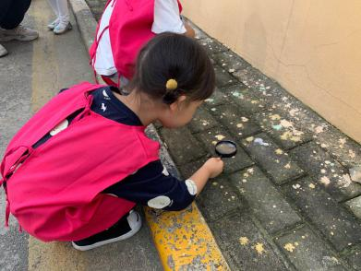
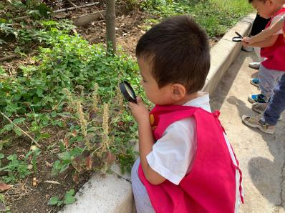
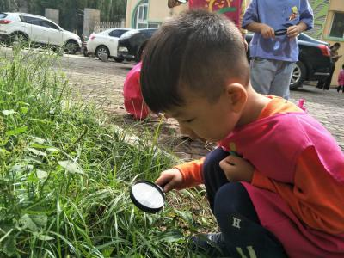

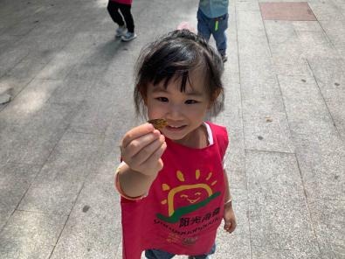
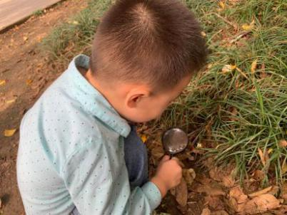
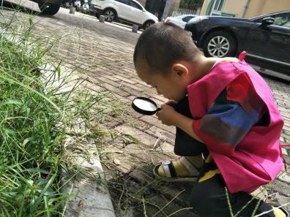

四、风采展示：
又到了风采展示的环节，让我们用热烈的掌声有请今天才艺展示的小明星：李彦哲、田梓辰、张彬浩、凌锦怡、苏修远、冯梓晗。在今天的手指游戏PK中，大家都能够跟着紫薇妈妈的指令来做出每种动物，并模仿每种动物的叫声，如果下次能够完全独立完成手指游戏会更棒哦！为今天的小明星们送出最热烈的掌声吧！
- 家园共育：
- 本周展示主题：手指游戏《变身小动物》。明天（周四）才艺展示小明星有：金久安、贺宏林、管智渲、谢昉桐、袁圣祺，请提前做好准备。
- 请家长朋友引导宝贝“一起长大”中的“亲子任务”：幼儿用书29中第页内容。（操作贴纸在书中间）

